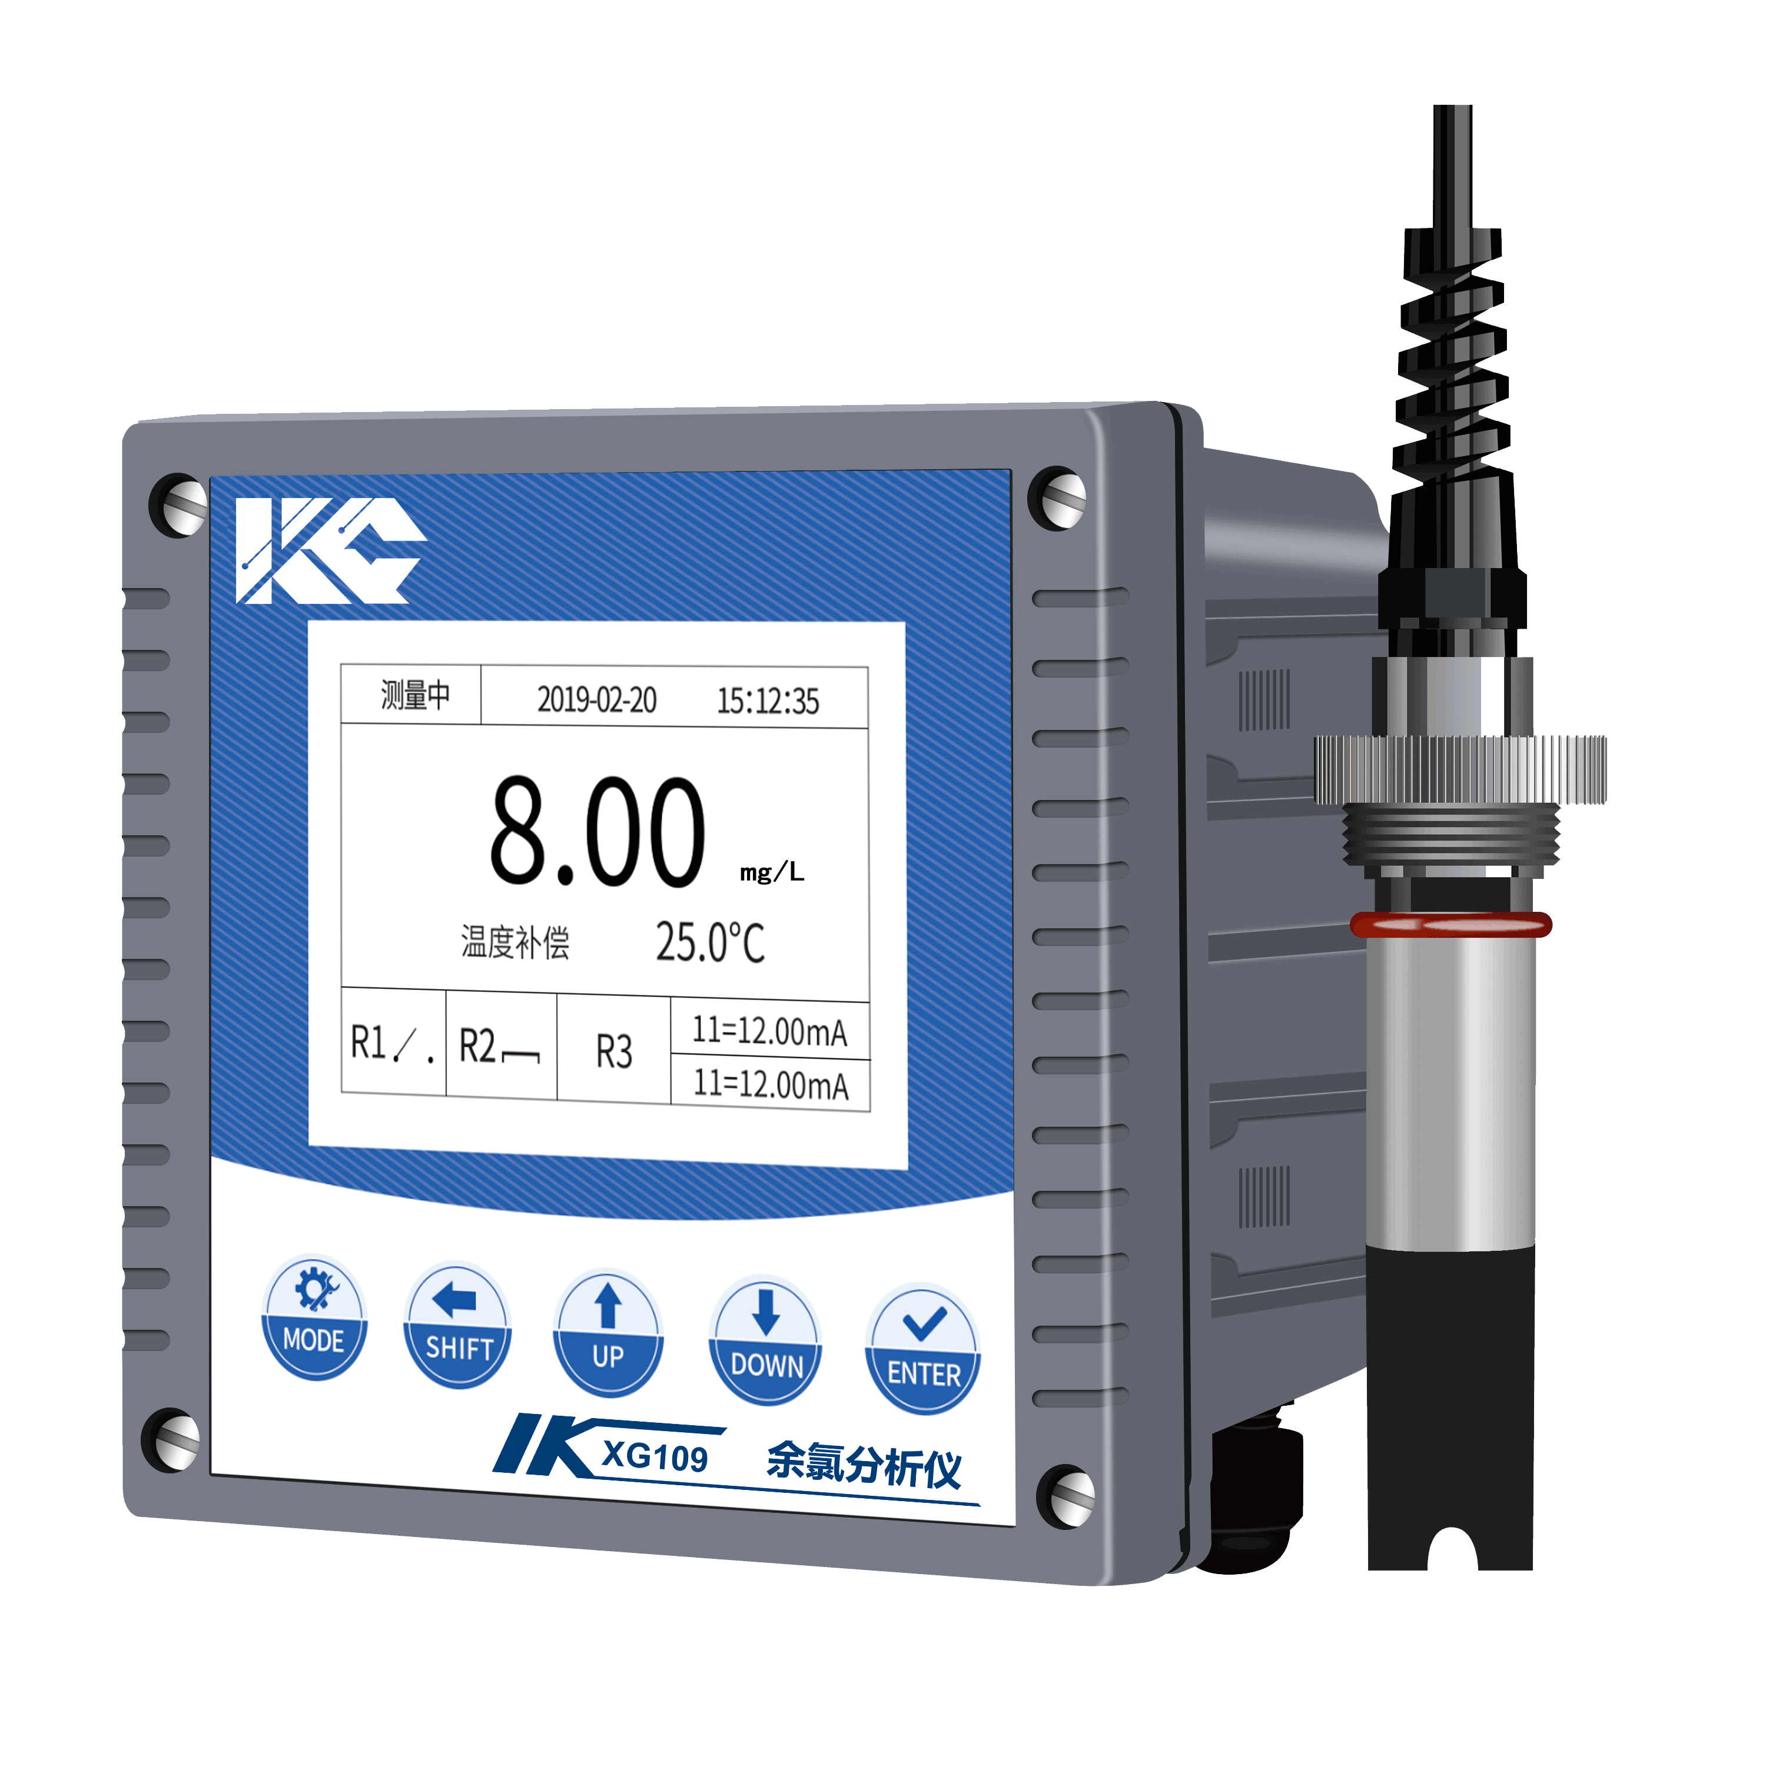
XG109 余氯分析仪

XG109 在线余氯分析仪适合用于饮用水、游泳池、食品卫生、工业过程水消毒和反渗透膜等行业工业水的余氯监测。
主要特点
- 校正和设定设置密码保护
- 带背光超大点阵LCD
- 可在现场用按键设定技术参数
- 高稳定性,高精度;可测量余氯、温度
- 超强抗干扰电路设计,可在强干扰现场安装使用
- 断电后设定参数和校准资料不会丢失,具有手动设定/自动温补
- 当温度电极损坏时由自动温补转换成手动温度补偿可在线校验测试数据
- 多种输出方式(继电器、4.0...20.00mA.RS485)
技术指标

余氯 | 测量范围 | 0-20ppm
余氯 | 分辨率 | 0.0l ppm
余氯 | 测量精度 | ±0.05 ppm
余氯 | 电流测量范围 | -2.0-1500 nA
余氯 | 电流测量精确度 | ±0.5nA
余氯 | 极化电压调整范围 | 0-1000mV
温度补偿 | 补偿范围 | -10.0℃~130.0°C
温度补偿 | 分辨率 | 0.1℃
温度补偿 | 测量精度 | ±0.2℃
温度补偿 | 温度输入 | Pt1000/NTC22K
温度补偿 | 温度补偿模式 | 自动/手动
电流 | pH/ORP信号输出 | 4-20mA(可调)
电流 | 电流精度 | ±0.05mA
电流 | 输出负载 | 小于500Ω
继电器 | 负载能力 | 5A250VAC、5A30VDC
继电器 | RS485 | 支持MODBUS-RTU
继电器 | 工作电源 | 100~260 VAC(可选)
其他 | 工作温度 | 0~7°C
其他 | 防护等级 | IP65
其他 | 安装方法 | 表盘安装
其他 | 外形尺寸 | 144mm*144mm*120mm
其他 | 开孔尺寸 | 138mm*138mm
其他 | 重量 | 0.85kg

